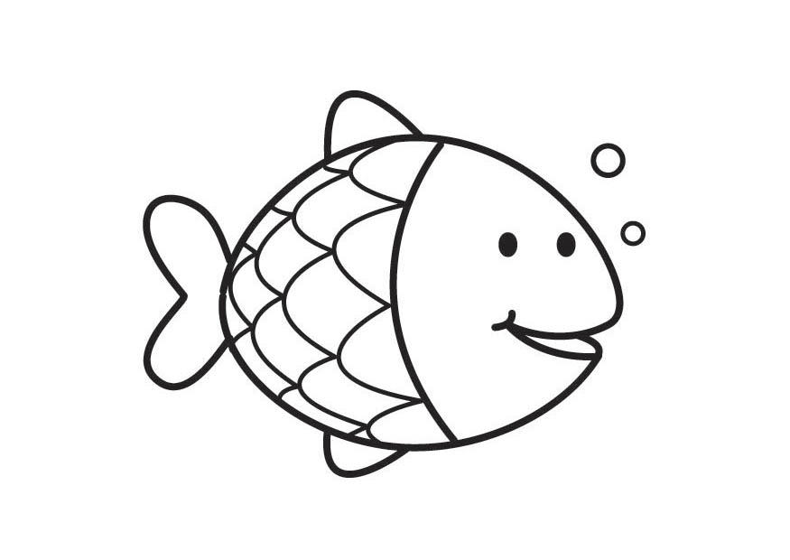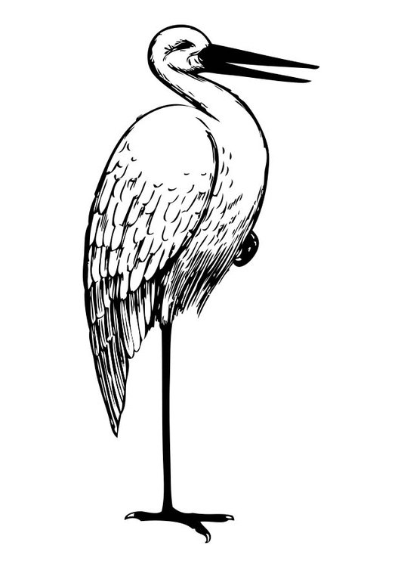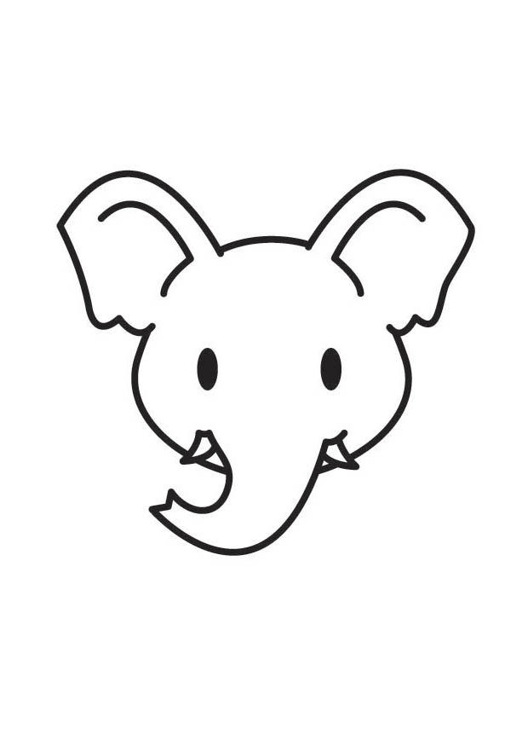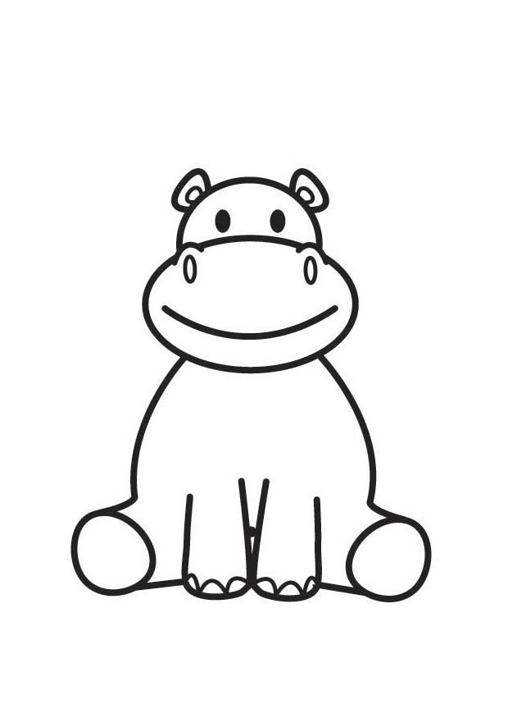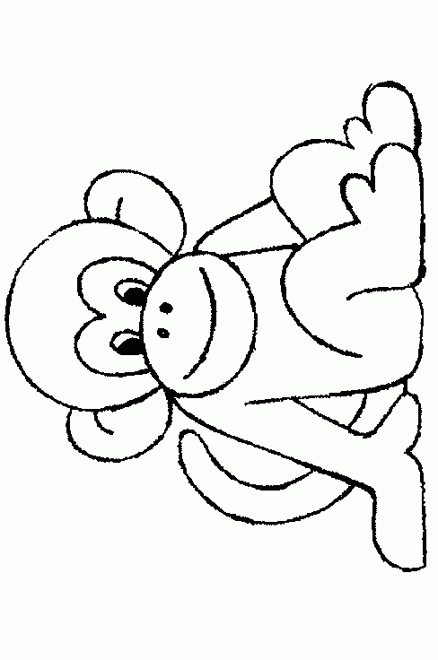 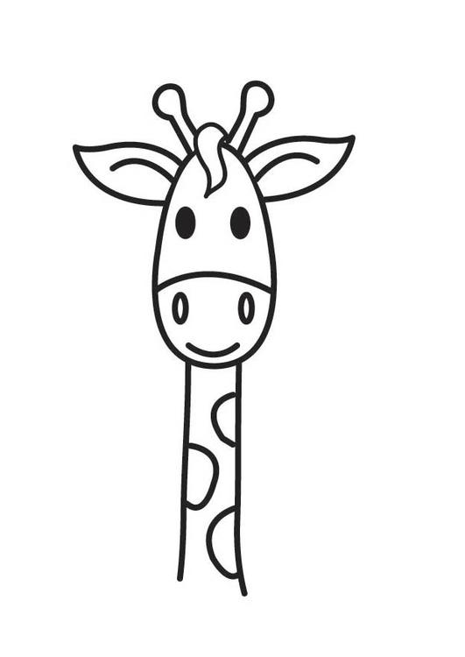

Oef. 15 c, e, f, i, j, k, l

*KAI MOOK TIME: maak 15 b, d, f*

Oef. 9 en 14

eerste kolom

ZONDER ZRM

Derde kolom

MET ZRM

GOED GEWERKT! EXTRA TIME

Oef. 18 en oef. 21

Oef. 19 b, d, f, h

Oef. 20 a, c, e, g, i, k

Maak de volgende oefeningen

2 e, f, i, k

5 c, g, i, k

Maak heel oefening 10 behalve e

Oef. 7 en 8

eerste kolom

ZONDER ZRM

Derde kolom

MET ZRM

Oef. 3 en 4

eerste kolom

ZONDER ZRM

Derde kolom

MET ZRM

Oef. 6 c, g, i, k

*BANANA TIME*

*Maak de laatste rij van oef. 5 en 6*

Welkom in de zoo, volg de instructies van de dieren, maar blijf altijd op het pad! Kleur de dieren waar je bent geweest.